بسم الله الرحمن الرحيم
مذكرات إدماج المقطع الثاني (العائلة)

للسنة الثانية

2025/2024


لوحة القيادة الأسبوعية
الأنشطة | الميادين |  | المحتوى | الكفاءة الختامية
لغة عربية | فهم المنطوق و التعبير الشفوي | النص المنطوق | إدماج | يفهم خطابات منطوقة في حدود مستواه الدراسي و عمره الزمني والعقلي و يتفاعل معها بالتركيز على النمط التوجيهي
لغة عربية | فهم المنطوق و التعبير الشفوي | الأساليب | إدماج | يحاور و يناقش ، يقدم توجيهات في موضوعات مختلفة اعتمادا على مكتسباته المدرسية و وسائل الاعلام و الاتصال مستعملا بعض أفعال الكلام في وضعيات تواصلية دالة
لغة عربية | فهم المنطوق و التعبير الشفوي | التراكيب | إدماج
لغة عربية | فهم المنطوق و التعبير الشفوي | الصرف | إدماج
لغة عربية | فهم المنطوق و التعبير الشفوي | الرصيد اللغوي | إدماج
لغة عربية | فهم المكتوب | القراءة والمطالعة | إدماج | يفك الرموز و يقرأ نصوصا قصيرة قراءة سليمة من مختلف الأنماط و يفهمها بالتركيز على النمط التوجيهي تتكون من 30 إلى 60 كلمة مشكولة شكلا تاما
لغة عربية | فهم المكتوب | المحفوظات | إدماج
لغة عربية | التعبير الكتابي | إنتاج كتابي | إدماج | ينتج كتابة نصوصا قصيرة منسجمة تتكون من 20 إلى 40 كلمة مشكولة شكلا تاما من مختلف الأنماط بالتركيز على النمط التوجيهي في وضعيات تواصلية دالة و مشاريع لها دلالات إجتماعية
لغة عربية | التعبير الكتابي | المشروع | إدماج
رياضيات |  | الأعداد و الحساب | العدد 100 | يحل مشكلات بتجنيد معارفه المتعلقة بالأعداد الطبيعية الأصغر من 1000 (قراءة و كتابة ،مقارنة وترتيبا والعلاقات بينها واستعمال المعلومات الموجودة في كتابتها)و عمليات الجمع و الطرح و الضرب و الحساب بنوعيه (آلي و متمعن فيه)
 |  | تنظيم معطيات | / | يحل مشكلات باستعمال معلومات عددية منظمة في قوائم أو جداول أو مخططات أو صور و ينظم معلومات في جدول
 |  | الفضاء و الهندسة | المضلعات | يحل مشكلات متعلقة بوصف تنقل أو تحديد موقع شيء في الفضاء أو على مخطط ونقل شكل أو مقارنة أطوال أو إستقامية باستعمال مصطلحات مناسبة
 |  | المقادير و القياس | قياس الأطوال 2 | يحل مشكلات متعلقة بمقارنة و قياس مقادير (أطوال/كتل/مدد)باستعمال وحدتي المتر و السنتيمتر والميزان ذي الكفتين و بتعيين أحداث باستعمال الروزنامة والوحدات (ساعة/يوم/شهر/سنة)
تربية اسلامية |  | القرآن الكريم والحديث النبوي الشريف | إدماج | يستحضر المتعلم ما يناسب الوضعيات من النصوص الشرعية المحفوظة و يوظفها
 |  | مبادئ أولية في العقيدة الإسلامية والعبادات | إدماج | يعدد المتعلم أركان الإيمان و يذكر بعض أسماء الله الحسنى في المواقف و الوضعيات المناسبة ، يعرض كيفية الوضوء و الصلاة و يحسن ممارستها
 |  | الأخلاق والآداب الإسلامية | إدماج | يمارس المتعلم الاداب و الأخلاق الإسلامية المكتسبة ، في وضعيات التواصل مع المحيط البيئي و الاجتماعي
 |  | السيرة النبوية | إدماج | يتعرف المتعلم على شخصية الرسول صلى الله عليه و سلم
تربية فنية | تشكيلية | فن الرسم و التلوين | / | ينجز عملا فنيا فرديا أو جماعيا مستغلا تقنيات خامات الرسم و التلوين ،باستعمال الوسائل الهندسية و يلونها على أساس الألوان الأساسية والثانوية للتعبير عن أحاسيسه و مشاعره و يتذوق جمال البيئة و المحيط الطبيعي
تربية فنية | تشكيلية | فن التصميم | / | يطبق مبدأ تناظر الأشكال في تصميم فني من مواد مسترجعة و يلونه على أساس قاعدة الألوان الأساسية و الثانوية قصد تجميل محيطه المدرسي...
تربية فنية | موسيقية | التذوق الموسيقي و الاستماع | الجملة الموسيقية العربية | يحاكي مجموعة من الجمل الموسيقية و يستمع للآلات الموسيقية قصد تصنيفها من حيث مميزاتها
تربية فنية | موسيقية | النشيد و الأغاني التربوية | المقطع مدرستي الحبيبة | يؤدي مجموعة من الأغاني التربوية و الأناشيد

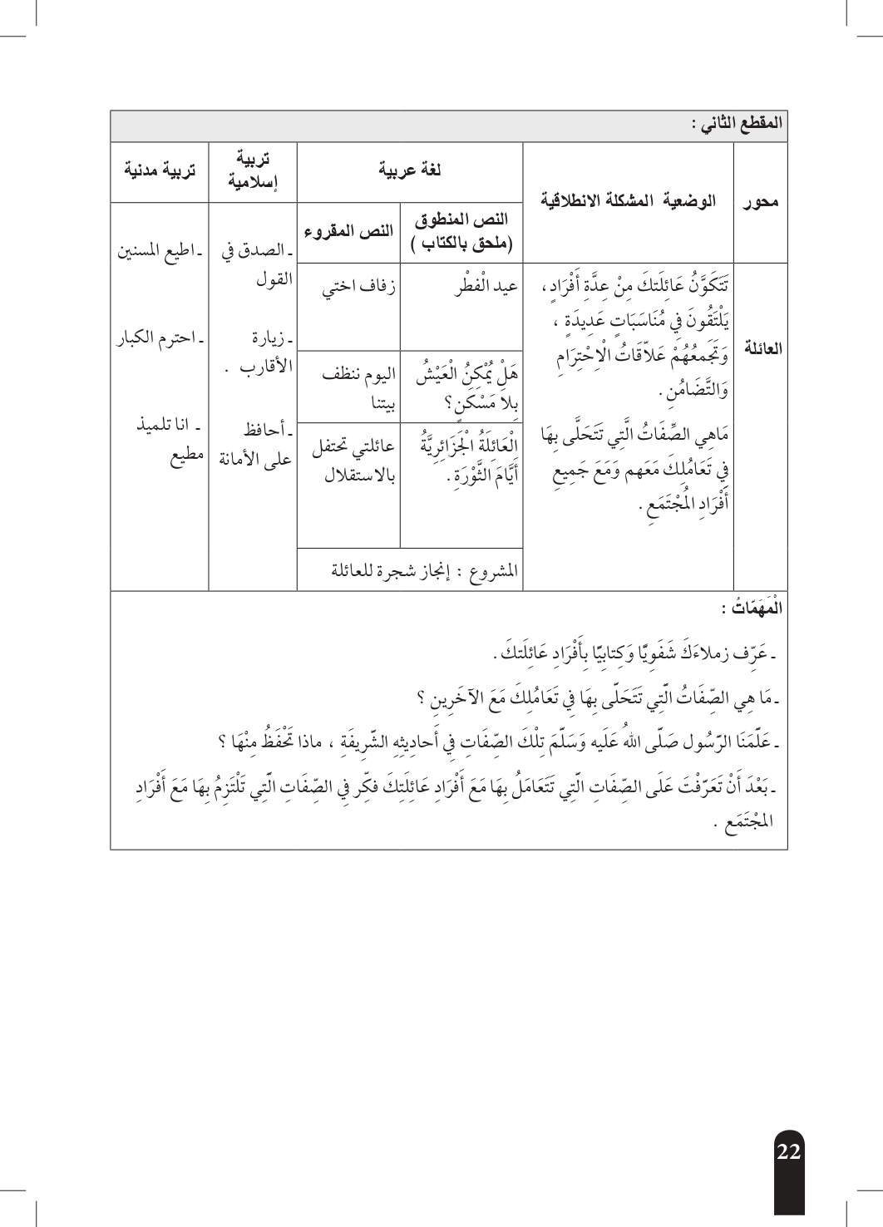

نص الادماج
يوم مع العائلة
أفقتُ من نومي كالعادة باكرا على الساعة السادسة صباحا ، و بعدما تناولت فطوري قلت لأمي :
هل أذهب اليوم إلى المدرسة يا أمّي؟
الأمّ : لا يا سلوى ؟ ، إنه يوم العطلة .
سلوى : آه ! لقد نسيت .
الأم : تعالي إلى المطبخ ، و ساعديني على غسل الأواني و تنشيفها .
أمّا أنت يا خالد فخذ ذلك الدلو و تلك المنشفة و واذهب لمساعدة والدك في غسل السيارة .
قضينا ساعات في تنظيف البيت و ترتيبه و في المساء ذهبنا لزيارة عمّتي المريضة ، و لم نعد إلى البيت إلا ليلا .
الأسئلة :
- ماهو اليوم الذي وقعت فيه هذه الأحداث ؟
- ماذا طلبت الأم من ابنيها ؟
- أين ذهبت العائلة مساء؟ و متى عادت ؟
- استخرج من النص بعض القيم

مذكرة بيداغوجية في اللغة العربية
السنة الثانية
المقطع : العائلة
اليوم الأول
الموارد المعرفية : إدماج
الهدف التعلمي : يجند موارده كتابيا و شفويا مستعملا القرائن اللغوية والنصية المناسبة .
المراحل | الوضعيات التعلمية و النشاط المقترح | مؤشرات التقويم
إدماج | الحصة الاولى : 30 د  الخيار الأول :  خلال هذه الحصة يقوم المعلم باستذكار النصوص المنطوقة الثلاثة و القائها على التلاميذ  تتم محاورة التلاميذ حول هذه النصوص و استخلاص القيم  الخيار الثاني :  اعداد قصة تجمع معاني القصص الثلاث المدروسة في المقطع و التعامل معها كالتعامل مع النص المنطوق من حيث التحاور و الأجرأة و التقييم  الحصة الثانية : 30 د  النشاط الأول :  التذكير بجميع الصيغ المدروسة في المقطع  النشاط الثاني :  استعمال الصيغ في وضعيات تواصلية دالة شفويا  الحصة الثالثة : 60 د  استعمال دفتر الأنشطة : أوظف التراكيب و الصيغ  - ينجز التلاميذ التمارين التي وردت في أسبوع الادماج و التقويم المتعلقة بفهم المنطوق و التعبير الشفوي و هي تمارين خاصة بتوظيف الصيغ و التراكيب كتابيا .  - يتم تصحيح نتائج التلاميذ و تقييمها و تقديم التغذية الراجعة المناسبة حسب الحاجة .  - يركز الاستاذعلى التلاميذ الذين أبدو تحكما محدودا أو جزئيا بنشاط المعالجة المناسب  الحصة الرابعة : أنجز مشروعي 30 د  - يعرض الاستاذ نموذج المشروع المقترح في كتاب التلميذ للتعرف عليه ص 49 (يعرض أيضا شجرة العائلة معدة مسبقا )  - من خلال المناقشة التي يفتحها الأستاذ لجمع تصورات التلاميذ حول المشروع و ما يحتاجه من أدوات و وسائل .  - يعرض الأستاذ خطوات و مراحل الانجاز بشكل واضح و بسيط .  وضع خطة انجاز المشروع ( عمل فردي ، ثنائي ، جماعي) و تحضير الوسائل اللازمة و تعيين القائد الذي يتولى متابعة أعضاء الفوج و توجيههم و التواصل مع الاستاذ للاستفسار ، تقسيم المهم و الانطلاق في العمل . | يجيب و يرتب أحداثا  يذكر الصيغ  يوظف التراكيب و الصيغ  ينجز المشروع

مذكرة بيداغوجية في اللغة العربية
السنة الثانية
المقطع : العائلة اليوم الثاني
الموارد المعرفية : إدماج
الهدف التعلمي : يجند موارده كتابيا و شفويا مستعملا القرائن اللغوية والنصية المناسبة .
المراحل | الوضعيات التعلمية و النشاط المقترح | مؤشرات التقويم
 | الحصة الأولى : إدماج فهم المكتوب 60 د  - يهيء الاستاذ تلاميذه لقراءة النصوص الثلاثة المكتوبة التي وردت في المقطع من خلال طرج بعض الاسئلة حول عناوينها .  - يتم تناول كل نص على حدة و يتداول التلاميذ على قراءة فقراته.  - التركيز على التلاميذ المتعثرين في القراءة و ممارسة مهارات الوعي الصوتي لمعالجة الصعوبات .  - المواصلة بنفس المراحل مع النصين الآخرين و في كل مرة يستدرج الاستاذ تلاميذه للكشف عن العلاقة بين النصوص  من المناسبات إلى العائلة ثم إلى احتفالات العائلة  - اقتراح أنشطة أخرى لإرساء الكفاءة بإدماج المقطع التعلمي بمختلف مركباته :  - قراءة جمل من خلال صور  - تهجي أصوات مكونة لكلمات  - قراءة الحروف منفردة  - قراءة مقاطع صوتية  - قراءة كلمات تتضمن الحروف الخاصة بالمقطع  - قراءة حروف المقطع مع الحركات و المدود  - ألعاب قرائية مختلفة  - عرض بطاقات حروف المقطع و البحث عن كلمات تتضمن الحروف في النصوص  الحصة الثانية : إنجاز التمارين 60 د  - ينجز التلاميذ التمارين الخاصة بفهم المكتوب التي وردت في أسبوع الادماج و التقويم على دفتر الانشطة ص 26.  - عرض النتائج و مناقشتها و تقييمها  - التصحيح الذاتي و تقديم التغذية الراجعة المناسبة حسب الحاجة  - التركيز على التلاميذ الذين حققوا تحكما محدودا أو جزئيا و معالجة القصور بأنشطة علاجية آنية مناسبة بمساعدة من حققوا تحكما أقصى .  الحصة الثالثة : أنجز مشروعي 30 د  - يواصل التلاميذ انجاز المشروع البيداغوجي المقترح في كتاب التلميذ .  - تقييم مرحلي و تقديم توجيهات للتحسين أو التصحيح  - يركز الاستاذ على الجانب القيمي في متابعة التلاميذ  (التعاون ـ الحوار ـ ابداء الرأي ....) | يقرأ النص قراءة سليمة  يمارس الالعاب القرائية  ينجز التمارين كتابيا

مذكرة بيداغوجية في اللغة العربية
من إعداد الأستاذ أبو مهدي
السنة الثانية
المقطع : العائلة اليوم الثالث
موارد معرفية: إدماج
الهدف التعلمي : يجند موارده كتابيا و شفويا مستعملا القرائن اللغوية والنصية المناسبة .
المراحل | الوضعيات التعلمية و النشاط المقترح | مؤشرات التقويم
 | الحصة الأولى: إنجاز تمارين كتابية 60 د  - يستغل الاستاذ هذه الحصة لانجازتمارين كتابية على ضوء التمارين المتعلقة بالخط و الاملاء و الانتاج الكتابي المقترحة في أسبوع الادماج و التقويم على دفتر الانشطة ص 27  - عرض النتائج و مناقشتها و تقييمها  - التصحيح الذاتي و تقديم التغذية الراجعة المناسبة حسب الحالة  - التركيز على التلاميذ الذين حققوا تحكما محدودا أو جزئيا و معالجة القصور بأنشطة علاجية مناسبة بمساعدة من حققوا تحكما أقصى  الحصة الثانية : أنجز مشروعي 30 د  - يواصل التلاميذ انجاز المشروع البيداغوجي المقترح في كتاب التلميذ .  - تقييم مرحلي و تقديم توجيهات للتحسين أو التصحيح  - يركز الاستاذ على الجانب القيمي في متابعة التلاميذ  (التعاون ـ الحوار ـ ابداء الرأي ....)  الحصة الثالثة : محفوظات 30 د  - يقسم الاستاذ التلاميذ إلى مجموعتين ، مجموعة تنشد صدر البيت الأول و الأخرى ترد العجز و هكذا مع بقية الأبيات .  - فسح المجال للتلاميذ ليؤدوا المقطوعة أداء منغما .  - استظهار المقطوعة من طرف التلاميذ | ينجز التمارين كتابيا  ينجز المشروع  يمسرح المقطوعة

مذكرة بيداغوجية في اللغة العربية
من إعداد الأستاذ أبو مهدي
السنة الثانية
المقطع : العائلة اليوم الرابع
موارد معرفية: إدماج
الهدف التعلمي : يجند موارده كتابيا و شفويا مستعملا القرائن اللغوية والنصية المناسبة .
المراحل | الوضعيات التعلمية و النشاط المقترح | مؤشرات التقويم
 | الحصة الأولى : وضعية إدماجية تقويمية 60 د  تعتبر هذه الوضعية إدماجا لكل الميادين  - يعرض الأستاذ الوضعية الإدماجية التقويمية (مرفقة مع المذكرة)  - يقرأ الأستاذ السند و التعليمة و يتداول التلاميذ على قراءتها  - يناقش الأستاذ تلاميذه للتأكد من فهم المطلوب  - فسح المجال للتلاميذ لإنجاز المطلوب كتابيا  الحصة الثانية : 30 د  يواصل التلاميذ إنجاز الوضعية الإدماجية التقويمية  الحصة الثالثة : تصحيح الوضعية 60 د  - يستغل الأستاذ شبكة التصحيح بالمعايير لتقييم نتائج التلاميذ  - عرض النتائج من طرف التلاميذ و مناقشتها  - تصحيح فردي للنتائج  - تزويد التلاميذ بالتغذية الراجعة المناسبة حسب الحالة  - تحليل نتائج شبكة التصحيح بالمعايير لاستثمارها في نشاط المعالجة . | يقرأ الوضعية  ينجز الوضعية  يمارس التقويم

مذكرة بيداغوجية ف اللغة العربية
السنة الثانية
المقطع : العائلة اليوم الخامس
موارد معرفية : إدماج
الهدف التعلمي : يجند موارده كتابيا و شفويا مستعملا القرائن اللغوية والنصية المناسبة .
المراحل | الوضعيات التعلمية و النشاط المقترح | مؤشرات التقويم
 | الحصة الأولى : تقويم و معالجة 60 د  - بناء على نتائج شبكة التصحيح بالمعايير يعالج الاستاذ التلاميذ الذين حققوا تحكما محدودا أو جزئيا  - يشرك الأستاذ تلاميذه الذين حققوا تحكما أقصى في معالجة المتعثرين و تنصيبهم على رؤوس الأفواج العلاجية .  - تقسيم التلاميذ إلى أفواج حسب حاجاتهم العلاجية  - تقديم الأنشطة العلاجية بمساعدة رؤساء الأفواج  - فسح المجال لانجاز الأنشطة العلاجية المقترحة  - عرض النتائج و تقييمها و تقديم التغذية الراجعة حسب الحاجة  الحصة الثانية : تقييم المشروع و معالجة النقائص 30 د  - يعرض التلاميذ مشاريعهم حسب الأفواج  - تتبادل الأفواج مشاريعهم للملاحظة و التقييم  - يعرض المعلم شبكة التقييم الخاصة بالمشاريع و يوضحها للتلاميذ  - يقوم كل فوج بتقييم المشروع وفق المؤشرات المعدة ضمن الشبكة الخاصة بالمشروع  - تعرض النتائج و تناقش  - تسلم المشاريع لاصحابها و غجراء التعديلات و التحسينات عليها  - يتم عرض أحسن المشاريع في متحف القسم | ينفذ تعليمات للمعالجة  ينظم عمل الافواج  يمارس تقويم الاقران  يمارس التقييم الذاتي

وضعية تقويمية لإدماج المقطع الثاني (العائلة)
السنة الثانية
قَالَ الأَبُ لِأَبْنَائِهِ : الْيَوْمَ يَعُودُ جَدُّكُمْ مِنَ الـْحَجّ ، تَعَالُوا مَعِي ، نَذْهَبُ إِلَى المطَارِ
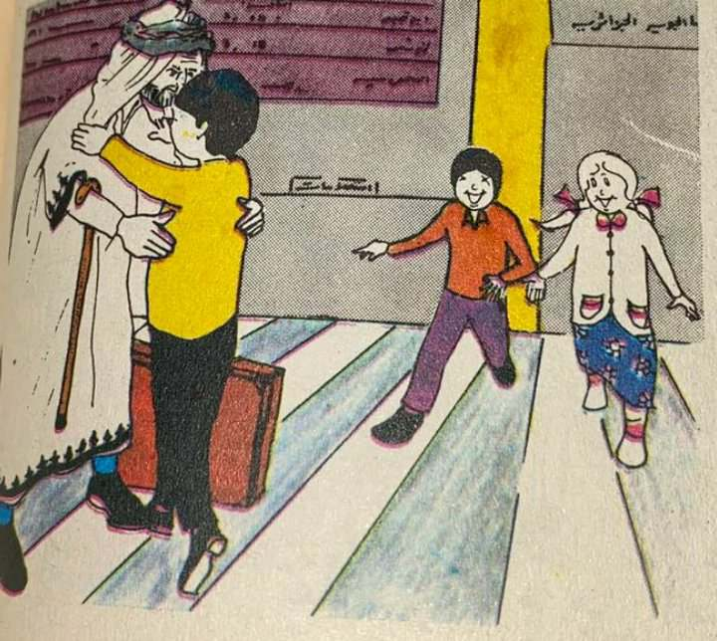
لِنَسْتَقْبِلَهُ هُنَاكَ .كَادَ مُصْطَفَى يَطِيرُ مِنَ الْفَرَحِ ، وَ كَذَلِكَ خَالِدُ وَ لَيْلَى ، أَمَّا خَدِيـجَةُ
فَقَالَتْ : سَأَبْقَى فِـي الدَّارِ لِأُسَاعِدَ أُمِّي عَلَى تَـحْضِيرِ الْعَشَاءِ.
وَصَلَ الْأَبُ وَأَوْلَادَهُ إلَى الـمَطَارِ ، وَانْتَظَرُوا حَتَّى سَمِـعُوا صَوْتًا يَقُولُ:
وَصَلَتِ الطَّائِرَةُ الْقَادِمَةُ مِنْ جِدَّةَ..
بَعْدَ قَليلٍ حَطّتْ الطَّائِرَةُ ، وَ بَدَأَ الـْحُجَّاجُ يَنْزِلُونَ ، فَقَالَ الأَبُ : هَا هُوَ ذَا جَدُّكُمْ يَنْزِلُ مِنَ الطَّائِرَةِ.
الأسئلة :
1/ اقرأ فقرةً منَ النَّص مُنتبها إلى الفواصل و الصوت في الكلمة المسطرة و أقرأ المد جيدا
2/ أحط المناسبة التي يتحدث عنها النص . زَفَافُ أُخْتِي زِيَارَةُ خَالَتِي عَوْدَةُ جَدّي مِنَ الـْحَـجّ
3/ غيّر كلمة تحضير بمرافها و اكتبها: سَأَبْقَى فِـي الدَّارِ لِأُسَاعِدَ أُمِّي عَلَى ............ العَشَاءِ . ( إعْدَادِ ، كِتَابَةِ ، تَنَاوُلِ )
4/ استخرج من النص كلمات بها:
أ
د
هـ
م

5/ اربط الضمير المناسب بالجملة
● أُرَاجِعُ دُرُوسِي ● صَافَحْتِ صَدِيقَتَكِ
أنا ● ● ذَهَبْتَ لِزِيَارَةِ عَمَّتِكَ نحن ● ● أَكْتُبُ رِسَالَةً لـِخَالـِي
● تَنَاوَلْتُ فَطُورِي ● نَسْقِي الشُّجَيْرَاتِ
6/ أسمع و أكتب (إملاء منظور )
7/ ضع الكلمات في الفراغات لتُشكل فقرة صغيرة
ــــــــ الـْحَبِيبَة ـــــــ كُلُّ عَامٍ ـــــ شُكْرًا ــــ عِيدُكَ مُبَارَكٌ
اسْتَقْبَلْتُ أَبـِي بَعْدَ عَوْدَتِهِ مِنَ الـْمَسْجِدِ وَ قُلْتُ لَهُ : ......................... يَا أَبِـي وَ ...................... وَ أَنْتَ بِـخَيْرٍ.
................... يَا بُنَيَّتِي .....................عِيدُكِ سَعِيدٌ.

مذكرة بيداغوجية في التربية الإسلامية
السنة الثانية
الميدان: / النشـــــــــاط : تربية إسلامية المدة : 30 د + 30 د + 30 د
موارد معرفية : إدماج
الهدف التعلمي : يجند موارده كتابيا و شفويا مستعملا القرائن اللغوية والنصية المناسبة .
المراحل | الوضعيات التعلمية و النشاط المقترح | مؤشرات التقويم
الادماج | الحصة الأولى : أتذكر 30 د  - تذكير التلاميذ بالأحاديث النبوية الشريفة  - قراءات فردية للحديثين (صلة الرحم ، الأمانة )  - ترديد الحديثين من طرف التلاميذ  الحصة الثانية : أنجز 30 د  - انجاز التمارين الكتابية المقترحة ضمن أسبوع الادماج و التقويم و المعالجة على دفتر الانشطة ص 28  - عرض النتائج من طرف التلاميذ و مناقشتها  - تصحيح فردي للنتائج  - تزويد التلاميذ بالتغذية الراجعة المناسبة حسب الحالة  الحصة الثالثة : أستظهر 30 د  - يستظهر التلاميذ المحفوظات التي تم تناولها خلال الأسابيع الثلاث  ـ حديث صلة الرحم ـ حديث الأمانة | يتلو المحفوظ  ينجز تمارين كتابيا  يستظهر

مذكرة بيداغوجية في الرياضيات
من إعداد الأستاذ أبو مهدي
السنة الثانية
السنة الثانية
المقطع : الأول (أستعد للعودة إلى المدرسة)
الميدان: الأعداد و الحساب الحصة : 1 المدة : 60 د
موارد معرفية : العدد 100
مركبات الكفاءة : يتعرف على الأعداد الأصغر من 1000 و يكتبها بالحروف و الأرقام و يرتبها و يقارنها و يجري عليها عمليات الجمع و الطرح و الضرب،يضع سيرورة شخصية لعمليات جمع و طرح و ضرب الأعداد الطبيعية والحساب بنوعيه و يحل مشكلات جمعية و ضربية ، يستثمر المناسبات التي توفرها الأنشطة لتطوير الكفاءات العرضية و القيم و المواقف
الهدف التعلمي : معرفة العدد 100 و مفكوكاته إلى عشرات .
المراحل | الوضعيات التعلمية و النشاط المقترح | مؤشرات التقويم
مرحلة الانطلاق | الحساب الذهني : حساب مجموع عددين بالقفز بالعشرات : 23+10 34+10  يعلق المعلم على السبورة أشرطة و بطاقات و يطلب من التلاميذ كتابة العدد  يضع عملية جمع باستعمال الاشرطة و البطاقات و يكتب التلميذ العملية و الناتج | يختار العدد الاكبر  يقرأ و يرتب
بناء التعلمات | النشاط الأول : أكتشف  يشكل المعلم على السبورة العدد 99 بالبطاقات و أشرطة العشرات و يطلب من التلاميذ كتابة العدد على الألواح .  مناقشة عمل التلاميذ و تصحيح الأخطاء ثم كتابة العدد 99 أسفل التشكيل  يضيف المعلم بطاقة واحدة صغيرة و يطلب من التلاميذ ايجاد الناتج  إجابات محتملة : 991 910 100  يقوم المعلم بتذكير التلاميذ بضرورة تجميع عشر بطاقات و استبدالها بشريط عشرة  بعد التجميع و الحصول على 10 أشرطة يقترح المعلم على تلاميذه استبدال الأشرطة العشرة ببطاقة كبيرة .  على جدول المراتب يبين المعلم الوحدة الجديدة و يكتب العدد 100 .  القيام بإتمام ال 70 إلى ال 100 بإضافة 3 أشرطة  كتابة العدد 100 بالحروف على الألواح (مئة ـ مائة ) كلاهما صحيح  النشاط الثاني : تعلمت  يسأل المعلم تلاميذه : مم تتكون المائة الواحدة ؟ و كيف نفككه ؟  من خلال إجابات التلاميذ يقوم إرساء الموارد المعرفية  تتكون المائة الواحدة من 10 عشرات ،  يقبل العدد 100 التفكيك إلأى مجموع عددين أو أكثر بأشكال مختلفة  النشاط الثاني: أنجز  يتم انجاز النشاط بشكل فردي مما يسمح للاستاذ بالتدخل لمعالجة الصعوبات في تجميع الآحاد و استبدالها بالعشرات | يقرأ الوضعية  يعد البطاقات و يجمعها عشرات  يستبدل البطاقات بالأشرطة  يكتب العدد 100 بالحروف  يتم عددا إلى 100  يشارك في بناء التعلمات  ينجز النشاط
استثمار | أتمرن  يختار المعلم بعض التمارين من دفتر النشاطات لانجازه خلال الحصة الأولى  (يمكن استغلال كراس القسم)  أبحث  من المتوقع عدم تسجيل أي صعوبات عند انجاز الوضعية لأنه يضع التلميذ في سياق مدرسي يعيشه بشكل مباشر في تعامله مع أدواته المدرسية. | ينجز النشاطات انجازا سليما
ملاحظة : الحصة الموالية ذات 30 د تخصص للدعم و المعالجة و نموذج المذكرة الخاصة بها أسفل مذكرات الدروس

مذكرة بيداغوجية في الرياضيات
السنة الثانية
المقطع : الثاني (حملة التشجير )
الميدان: المقادير و القياس الحصة : 3 المدة : 60 د
موارد معرفية : قياس أطوال 2
مركبات الكفاءة : يعرف وحدات قياس المقادير ، يرتب أحداثا حسب تسلسلها الزمني ، يقدر مددا و يعلّم أحداثا. ـ يقيس أطوالا باستعمال وحدات و يقارن كتلا و يعلم أحداثا باستعمال الروزنامة.ـ يستثمر المناسبات التي توفرها الأنشطة و الوضعيات لتطوير الكفاءات العرضية وترسيخ القيم و المواقف.
الهدف التعلمي : استعمال المسطرة المدرجة بالسنتيمتر لقياس أطوال .
المراحل | الوضعيات التعلمية و النشاط المقترح | مؤشرات التقويم
مرحلة الانطلاق | الحساب الذهني : يذكر 5 أعداد انطلاقا من عدد معطى مع القفز 4 ، 4  ماهي الأدوات التي استعملناها سابقا لقياس طول اللوحة ؟  الخشيبة ـ القلم ....... | يجمع  يجيب
بناء التعلمات | النشاط الأول : أكتشف  1/ يطلب المعلم من تلاميذه أخذ مساطرهم المدرجة و عد الأرقام الموجودة فيها جماعيا  ثم يقوم برسم المسطرة على السبورة أو تعليق نموذج مكبر معد مسبقا و يوضح لهم وحدة الطول المعتمدة في المسطرة و هي 1 سم ثم يلون جزء قدره 1 سم من المسطرة .  2/ على الكتاب الموحد يوضح المعلم لتلاميذه المطلوب منهم و هو استعمال مساطرهم لقياس الخطوط الملونة و تسجيل الطول في البطاقة .  صعوبات محتملة  - أرقام المسطرة غير واضحة أو منقوصة جزء (يجب استبدالها )  - وضع المسطرة مقلوبة (تصحيح وضعية المسطرة)  - عدم الانطلاق من الصفر (وضع الصفر مع بداية الشريط)  - نهاية الخط الملون ليس عددا تاما (نستعمل التقريب العددي، أو نستعمل أوراق عمل خارجية مضبوطة )  النشاط الثاني : تعلمت  يرسي المعلم الموارد بطرح الاسئلة المناسبة و تسجيلها على السبورة و قراءتها  لقياس طول قطعة بالمسطرة المدرجة أضع التدريجة 0 على أحد طرفي هذه القطعة ، ثم أقرأ التدريجة الموجودة على الطرف الآخر من هذه القطعة  النشاط الثالث : أنجز  انجاز النشاط فرديا من اجل التدخل لتجاوز الصعوبات التي تعترض بعض التلاميذ | يعد  يقيس طول خط  يبني التعلمات  ينجز
استثمار | أتمرن  يختار المعلم بعض التمارين من دفتر النشاطات لانجازه خلال الحصة الأولى  (يمكن استغلال كراس القسم)  أبحث  يحتاج التلميذ لحل هذه الوضعية إلى تجنيد موارده المعرفية و المنهجية من أجل بناء استراتيجية مناسبة لايجاد حل و تنفيذه لهذا يعطى للتلميذ الوقت الكافي لذلك . | يقرأ الوضعيات  يستعمل استراتيجيته  ينجز التمارين  يجد الحل بإدماج ما تعلم
ملاحظة : الحصة الموالية ذات 30 د تخصص للدعم و المعالجة و نموذج المذكرة الخاصة بها أسفل مذكرات الدروس

مذكرة بيداغوجية في الرياضيات
السنة الثانية
المقطع : الثاني (حملة التشجير)
الميدان: الفضاء و الهندسة الحصة : 5 المدة : 60 د
موارد معرفية : التعرّف على المضلعات
مركبات الكفاءة : يتعرف على تنظيم الفضاء و المصطلحات و الاستقامية و المجسمات و الأشكال ، يستعمل المصطلحات والتعابير المناسبة لتحديد موقع شيء في الفضاء أو على مخطط أو نقل شكل و مقارنة الأطوال ، يستثمر المناسبات التي توفرها الأنشطة لتطوير الكفاءات العرضية و ترسيخ القيم و المواقف.
الهدف التعلمي : التعرف على المضلعات و تسمية بعضها ( مثلثات ـ رباعيات) .
المراحل | الوضعيات التعلمية و النشاط المقترح | مؤشرات التقويم
مرحلة الانطلاق | 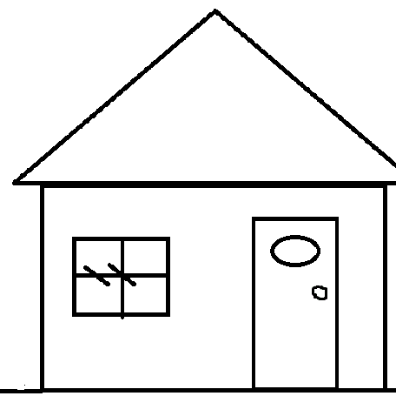  الحساب الذهني : جمع عددين باستعمال البطاقات و الأشرطة  يعرض المعلم على تلاميذه صورة لبيت ،  و يطلب منهم التعرف على الأجزاء المكونه له | يطرح  يجمّع كميات
بناء التعلمات | النشاط الأول : أكتشف  - يقوم المعلم بتفويج التلاميذ ضمن مجموعات متناسقة  - يعطي كل مجموعة اوراق كرتون لمضلعات و بينها أشكال دخيلة  - يطلب منهم تصنيفها إلى مجموعتين (مضلعات ، ليست مضلعات)  - يقدم للمجموعات يد المساعدة عن طريق وضع صنفين في مجموعتين و يطلب منهم المواصلة  - أثناء مناقشة أعمال الأفواج يركز المعلم على الشكل الدخيل و سبب غرابته (لأن به جزءا ليس قطعة مستقيمة ).  - في مرحلة أخيرة يطلب منهم تسمية بعض المضلعات  النشاط الثاني: تعلمت  يرسي المعلم الموارد بطرح الاسئلة المناسبة و تسجيلها على السبورة و قراءتها  المضلع هو شكل مغلق ، كل حدوده قطع مستقيمة .  المثلث والمربع و المستطيل مضلعات  النشاط الثالث : أنجز  ينجز التلاميذ هذا النشاط فرادى حتى يتسنى للمعلم تقديم معالجة آنية و توجيه للمتعلمين الذين يجدون بعض الصعوبات | ينظم عمل المجموعات  يتعاون  يصنف أشكالا  يسمي مضلعات  يبني التعلمات  ينجز
استثمار | أتمرن  يختار المعلم بعض التمارين من دفتر النشاطات لانجازه خلال الحصة الأولى  (يمكن استغلال كراس القسم)  أبحث  قد يظهر لبعض التلاميذ 3 أو 4 مثلثات فقط و لكن و بعد المناقشة و الحل الجماعي و استعمال الألوان يدرك أن مجموع المثلثات 5 و أنن حنين محقة في كلامها . | يقرأ الوضعيات  يستعمل استراتيجيته  ينجز التمارين  يجد الحل بإدماج ما تعلم
ملاحظة : الحصة الموالية ذات 30 د تخصص للدعم و المعالجة و نموذج المذكرة الخاصة بها أسفل مذكرات الدروس

ورقة عمل 8

السنة الثانية
قياس أطوال2 ـ العدد 100 ـ المضلعات
الوضعية الأولى : إليك هذه الأشرطة ، استعمل المسطرة لقياسها

الشريط الأول : ........... سنتيمترا الشريط الثاني : ........... سنتيمترا الشريط الثالث : ........... سنتيمترا
الوضعية الثانية :
1/ أحط 100 في كل مرة

ر
ر

الوضعية الثالثة : أتمم المساويات
70+ ………= 100
60+ 20 +………= 100
95 + ………= 100
80+ 10 +5 +……= 100

الوضعية الثالثة :
2
4
5
3
6
1
7
1/ صنف هذه الأشكال في الجدول حسب أرقامها
مضلعات | ليست مضلعات
2/ اكتب الأشكال التالية
الشكل رقم 2 : ......................... الشكل رقم 7 : ...........................
الشكل رقم 5 : .........................
مذكرة بيداغوجية في التربية الفنية
السنة الثانية
الميدان: التذوق الموسيقي و الإستماع / النشيد و الأغاني التربوية النشاط : تربية موسيقية المدة : 45 د
موارد معرفية : الجملة الموسيقية العربية / مدرستي الحبيبة
مركبات الكفاءة : التصنيف نوع و أصل جملة موسيقية ، التمييز بين الالات المقترحة وفق شكلها و طابعها الصوتي ، الأداء السليم للحن ، النطق السليم للكلمات ، المسايرة السليمة لإيقاع الأنشودة .
الهدف التعلمي : يميز جملة موسيقية عربية
المراحل |  | الوضعيات التعلمية و النشاط المقترح | مؤشرات التقويم
مرحلة الانطلاق |  | السياق : يقوم المعلم بإسماع تلاميذه مجموعة من الجمل الموسيقية القصيرة المختلفة  بالناي /بالقيتار / بالعود .........  المهمة : يميز الجملة الموسيقية العربية . | يستمع باهتمام  يجيب
بناء التعلمات 25 د | التذوق الموسيقي و الاستماع | النشاط الأول : أكتشف نوع الجملة  تذكير التلاميذ بمعنى الجملة الموسيقية  يكتب المعلم على السبورة جملة : كتب خالد الدرس  هذه جملة ، و تتكون من مجموعة من الكلمات و تسمى جملة عربية  يعرض المعلم على تلاميذه الصورة  و هذه تسمى جملة موسيقية و تتكون من مجموعة من الحروف الموسيقية  الجملة العربية نقرؤها فماذا نفعل بالجملة الموسيقية ؟ (نعزفها )  يقوم المعلم باستعمال هاتفه (تحميل تطبيق بيانو) و يضغط عشوائيا على بعض الحروف  ماذا تسمعون؟ هذا يسمى لحنا  الجملة الموسيقية هي لحن  النشاط الثاني :  ماهي الجملة الموسيقية العربية ؟ هي لحن عربي يعزفه موسيقار لترافقها كلمات لأغنية عربية .  يسمع المعلم تلاميذه مجموعة من الجمل الموسيقية العربية للتشبع بها  موسيقى قسما دون كلمات  موسيقى طلع البدر علينا بدون كلمات  النشاط الثالث : تعلمت  الجملة الموسقية العربية هي لحن يعزفه فنان عربي ليتناسب مع مقطوعة شعرية عربية | يستمع إلى الجملة الموسيقية  يكتشف نوعها  يصنف  يذكر اسم الالات  يشارك في بناء و ارساء ما تعلم  يقرأ الخلاصة
استثمار 20 د | الأغنية التربوية و النشيد | مدرستي الحبيبة  مدرستي الحبيبة من منزلي قريبة  أبوابها مرتفعة أقسامها متسعة  أحببتها من قلبي لأت فيها صحبي  أغدو بها طبيبا أو كاتبا أديبا  - الترديد خلف المعلم بيتا بيتا  - الاستعانة بالمحو التدريجي من أجل الحفظ  - أداء المقطع( صفا صفا) بثا لروح التنافس بين الصفوف  - الأداء الجماعي للقسم و التنبيه إلى ضرورة الاستماع للآخرين . | يستمع إلى النشيد  يردد خلف معلمه  يؤدي النشيد جماعيا

